Консультация для родителей.
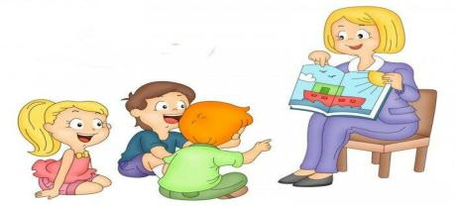 Фонематический слух - основа правильной речи.
Умение сосредоточиться на звуке — очень важная особенность человека. Без нее нельзя научиться слушать и понимать речь. Так же важно различать, анализировать и дифференцировать на слух фонемы (звуки, из которых состоит наша речь). Это умение называется фонематическим слухом.
Маленький ребенок не умеет управлять своим слухом, не
может сравнивать звуки. Но его можно этому научить. Особенно необходимо развивать фонематический слух детям с речевыми проблемами. Порой малыш просто не замечает, что он неправильно произносит звуки. Цель игровых упражнений — научить его слушать и слышать. Вы вскоре заметите, что ребенок начал слышать себя, свою речь, что он пытается найти правильную артикуляцию звука, исправить дефектное произношение.
Игры для развития слухового внимания.
ЧТО ЗА МАШИНА?
Угадай, что за машина проехала по улице: легковая, автобус или грузовик? В какую сторону?
УСЛЫШЬ ШЕПОТ
Отойди от меня на 5 шагов. Я буду шепотом давать команды, а ты выполняй их. Отойди на 10, 15, 20 шагов. Ты меня слышишь?
Игры для развития фонематического слуха.

ЗООПАРК
Посмотри на игрушки. По первым звукам названий игрушек отгадай слово: мышь, ослик, лев (моль); собака, обруч, козлик (сок); кот, обруч, собака, тигр (кость).
ЦЕПОЧКА
Что общего в словах «мак» и «кот»? Звук [К]. Слово мак заканчивается этим звуком, а слово кот начинается. А каким звуком заканчивается слово кот? Придумай слово, которое бы начиналось с этого звука. Продолжите игру.
